ΣΤΙΣ ΕΓΚΑΤΑΣΤΑΣΕΙΣ ΜΑΣ, ΕΚΑΜ ΛΙΟΤΑΚΗΣ ΣΤΗΝ ΧΑΡΙΕΣΣΑ-ΝΑΟΥΣΑΣ ΑΠΟ 1-6-2015 ΑΝΑΛΑΜΒΑΝΟΥΜΕ ΤΟΝ ΠΟΙΟΤΙΚΟ ΕΛΕΧΓΟ ΤΩΝ ΨΕΚΑΣΤΙΚΩΝ ΚΑΘΩΣ ΕΠΙΣΗΣ ΚΑΙ ΕΚΔΟΣΗ ΠΙΣΤΟΠΟΙΗΤΙΚΟΥ ΠΕΡΙΒΑΛΛΟΝΤΟΣ ΚΑΙ ΦΥΤΟΠΡΟΣΤΑΣΙΑΣ.
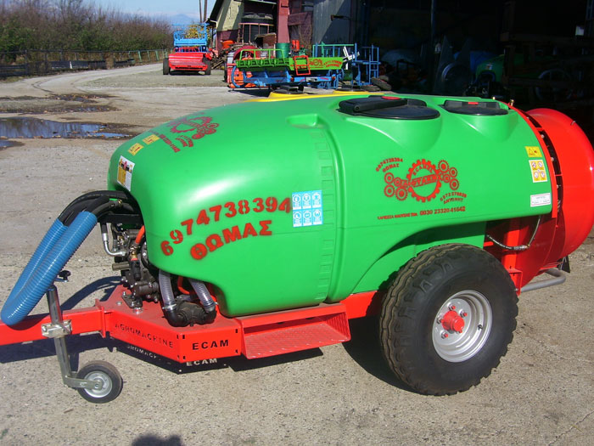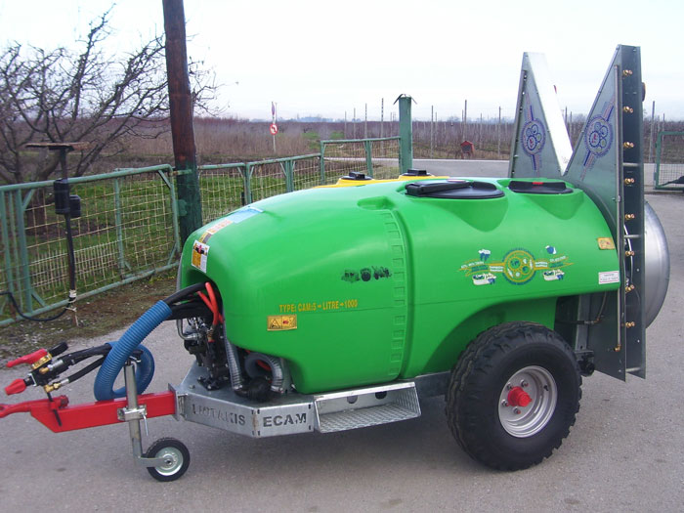

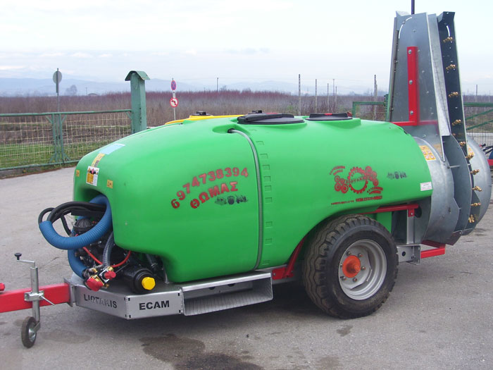
ΛΙΟΤΑΚΗΣ ΘΩΜΑΣ - 6974738394
ΛΙΟΤΑΚΗΣ ΑΝΤΩΝΗΣ – 6972278839
ΚΑΤΑΣΚΕΥΕΣ ΑΓΡΟΤΙΚΩΝ ΜΗΧΑΝΗΜΑΤΩΝ
ΧΑΡΙΕΣΣΑ-ΝΑΟΥΣΑΣ
ΤΗΛ-ΦΑΞ : 23320 41642

